交通事故病历图文摘录（供受托律师阅卷）
青岛市市北区抚顺路和哈尔滨路路口 · 货运三轮 × 美团女骑手 · 伤者胡志远
本文只给受托律师看原件长什么样。不是律师函，不要发给骑手、站点、保险公司或刘孝春。现阶段不谈总赔偿数额、不报残级。
律师先看这几句
• 病历姓名胡志远。门诊号 0002750430，住院号 0001519455，11D 手足与显微重建外科 33 床。
• 急诊 2026-08-14 12:27 主诉「车祸伤致右踝疼痛肿胀2小时」。入院 14:14，出院 8 月 17 日 08:00，住院 3 天。
• 手术是 8 月 14 日 19:01，不是 8 月 15 日。8 月 15 日是术后 CT。
• 出院诊断比 CT 更重：开放性踝关节骨折脱位、韧带断裂、皮肤坏死；已清创并 VSD。固定写外固定架及克氏针。
• 右足 CT 是骨刺和退变，不计入本次事故。高血压、糖尿病是既往病。
• 书面事故认定书尚未出具。地点对外写抚顺路和哈尔滨路路口。完整经过说明是另一份 Word/PDF。
以下图片从《胡志远病例文件.pdf》10 页扫描件中抽出，已裁掉空白边。原件请与本稿对照，不要二次拍照传真导致更糊。
图1 住院腕带（身份核对）
用途：核对病历姓名、住院号、病区，避免把转写姓名写进对外文书。
• 姓名 胡志远，男，64岁。
• 住院号 0001519455。病区 11D 手足与显微重建外科病区。
• 过敏药物栏空白。腕带另有防跌倒黄标和药物过敏红标；红标与栏内空白、急诊过敏史「无」不一致，对外以急诊病历为准，不要写成有药物过敏。
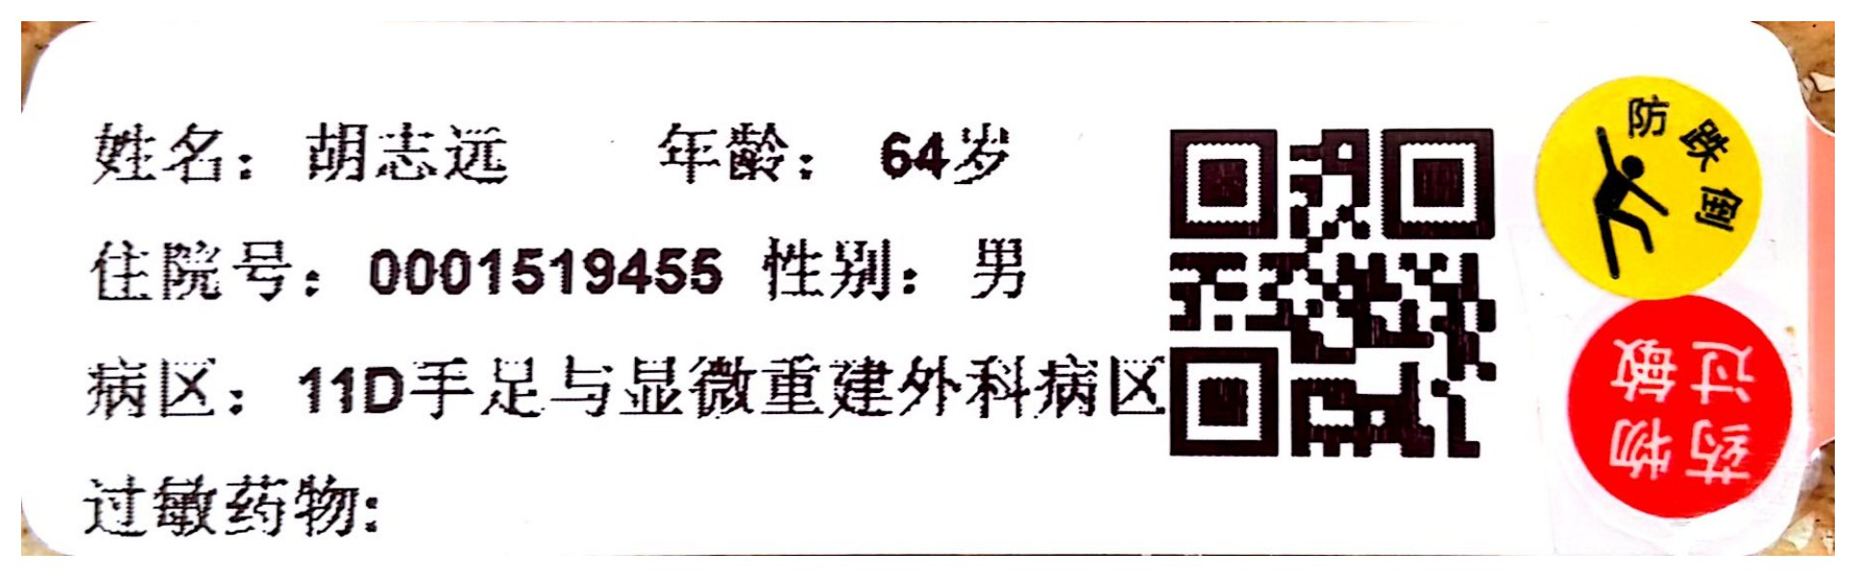
原件页码：病例文件第 4 页。文件名 01_住院腕带.jpg。
图2 急诊骨科初诊病历（事故性质与就诊时间）
用途：这是「车祸伤」的第一份临床记录，可框定事故时间窗。
• 就诊时间 2026-08-14 12:27:11，科室 急诊骨科，门诊号 0002750430。
• 主诉：车祸伤致右踝疼痛肿胀2小时。
• 生命体征：T 36.2℃，P 87次/分，R 22次/分，BP 175/80 mmHg，SpO2 96%。既往：高血压、糖尿病。过敏史无。
• 初步诊断含车祸伤、右小腿外伤、右踝关节骨折伴脱位。请手足外科赛佳明副主任医师会诊，建议手术并开住院证。
• 急诊病历就诊 12:27、主诉车祸伤 2 小时；入院 14:14、主诉 3 小时余。事故具体钟点仍以接处警记录为准，病历只把时间窗框在 8 月 14 日上午至中午。
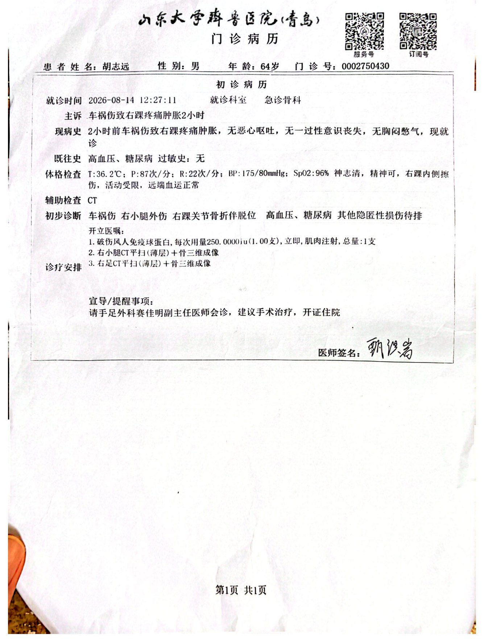
原件页码：病例文件第 9 页。文件名 02_急诊病历.jpg。
图3 急诊处方：破伤风人免疫球蛋白
用途：已发生费用的一张票面依据，理赔台账应贴原件。
• 破伤风人免疫球蛋白 250iu，肌肉注射，立即，1 支，金额 270.00 元；医师甄洪岩；临床诊断栏写「肢体疼痛」
• 临床诊断栏只写「肢体疼痛」，伤情以 CT 和出院记录为准，不要用这四个字对外概括伤情。
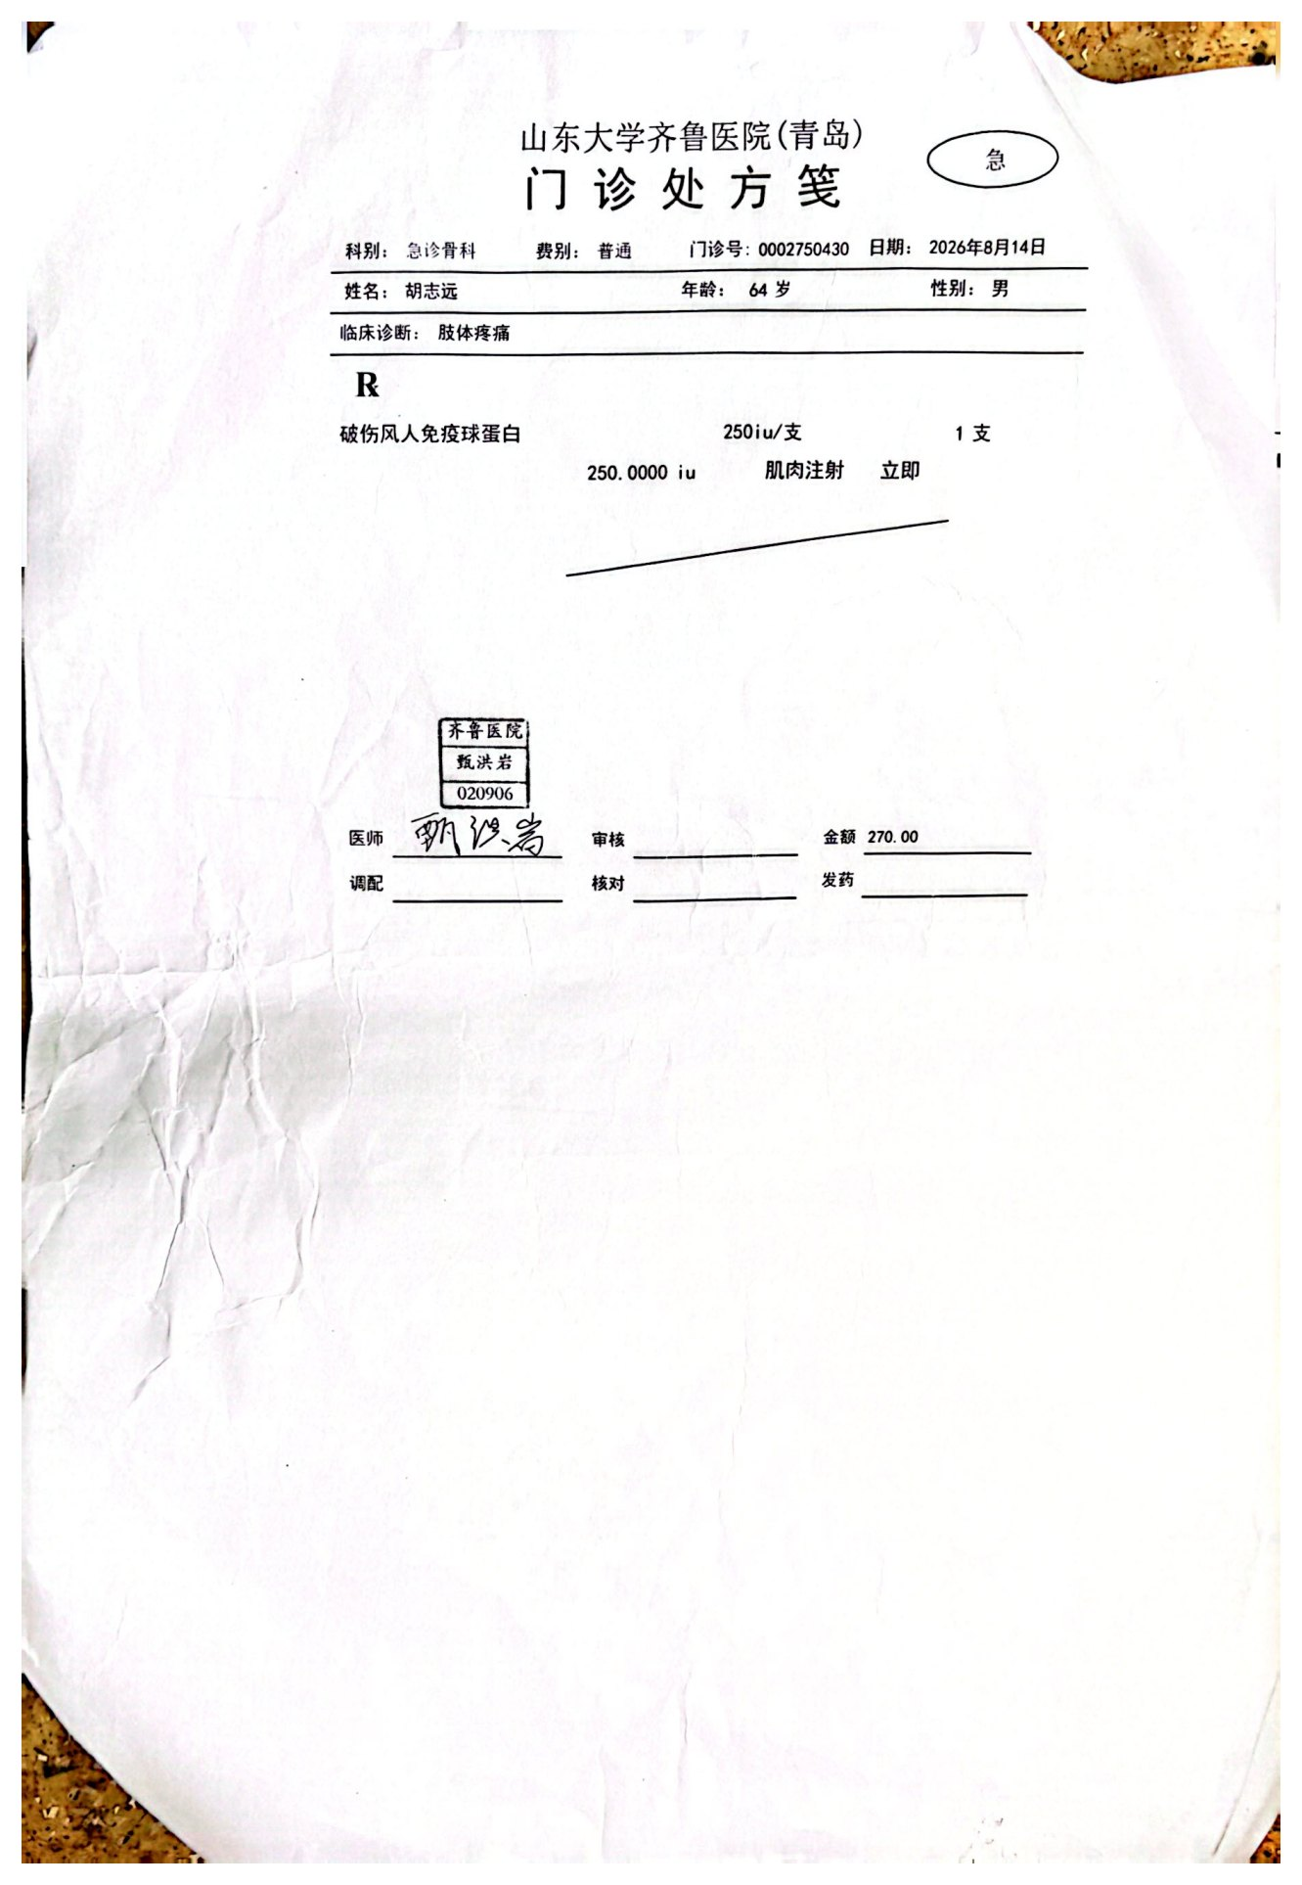
原件页码：病例文件第 2 页。文件名 03_破伤风处方.jpg。
图4 右小腿 CT（检查号 10008056847）——本次事故核心影像
用途：骨伤的影像依据。报告页注明仅供临床参考，不是鉴定意见。
• 检查时间 2026-08-14 13:02。申请科室急诊骨科。报告/审核医师马驰。
• 诊断：右侧胫骨远端、腓骨近端骨折并踝关节半脱位；右距骨内缘、外踝撕脱性骨折；软组织肿胀。
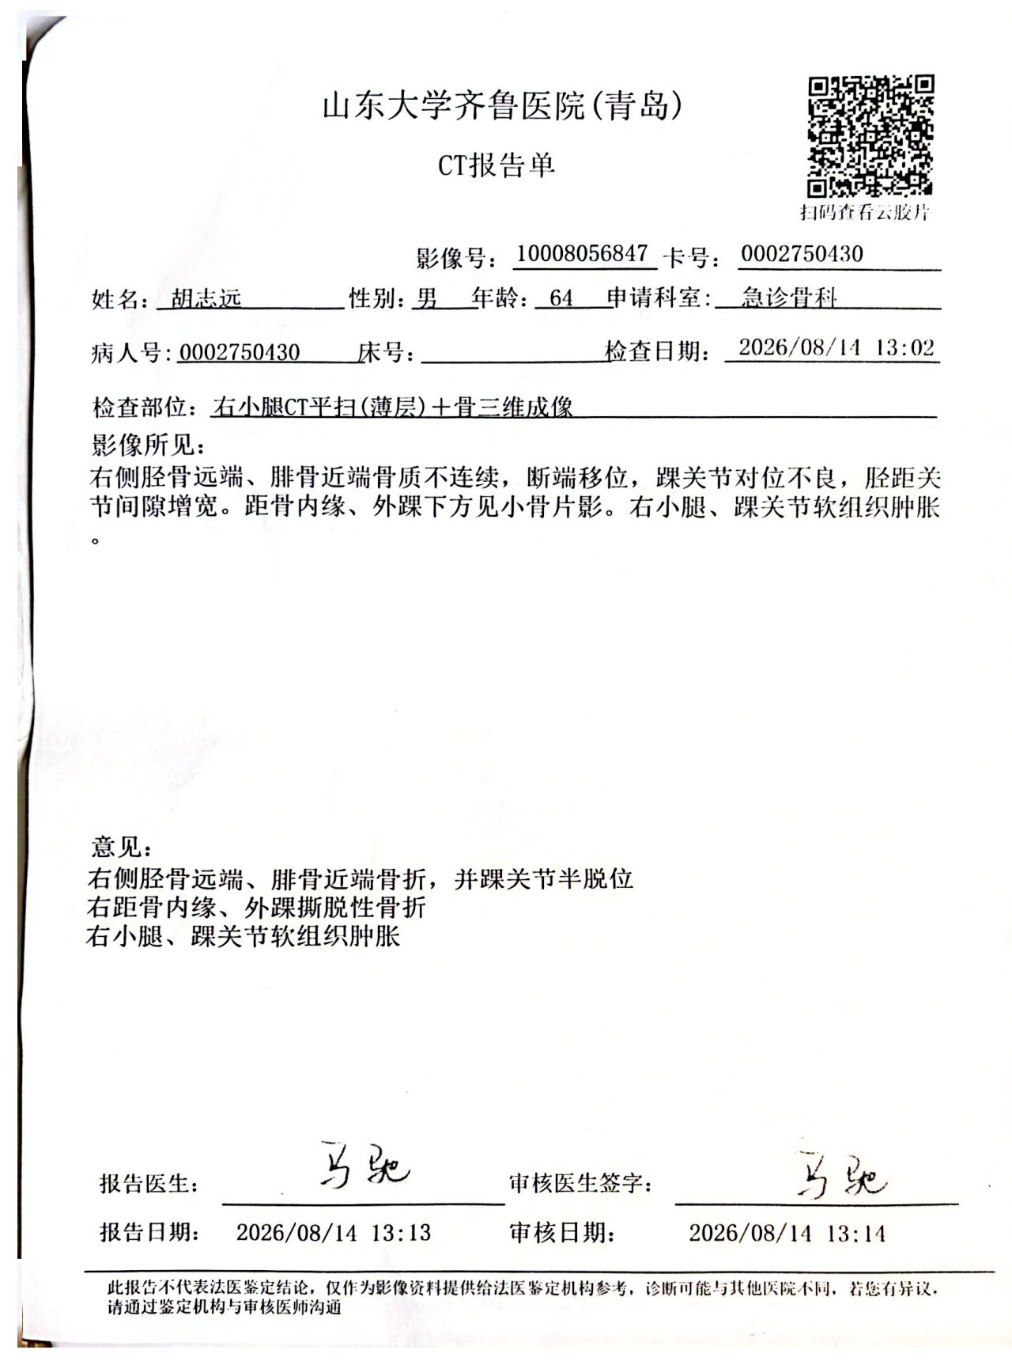
原件页码：病例文件第 1 页。文件名 04_右小腿CT.jpg。
图5 右足 CT（检查号 10008056848）——不计入本次事故
用途：用来挡住「跟骨粉碎性骨折」的口述。不要写进索赔和评残。
• 右足组成骨完整，诸关节在位。诊断为退行性变、跟骨骨刺、第一跖骨头囊变。
• 高血压、糖尿病同样是既往病，出院诊断里有，但不按事故伤向对方索赔。
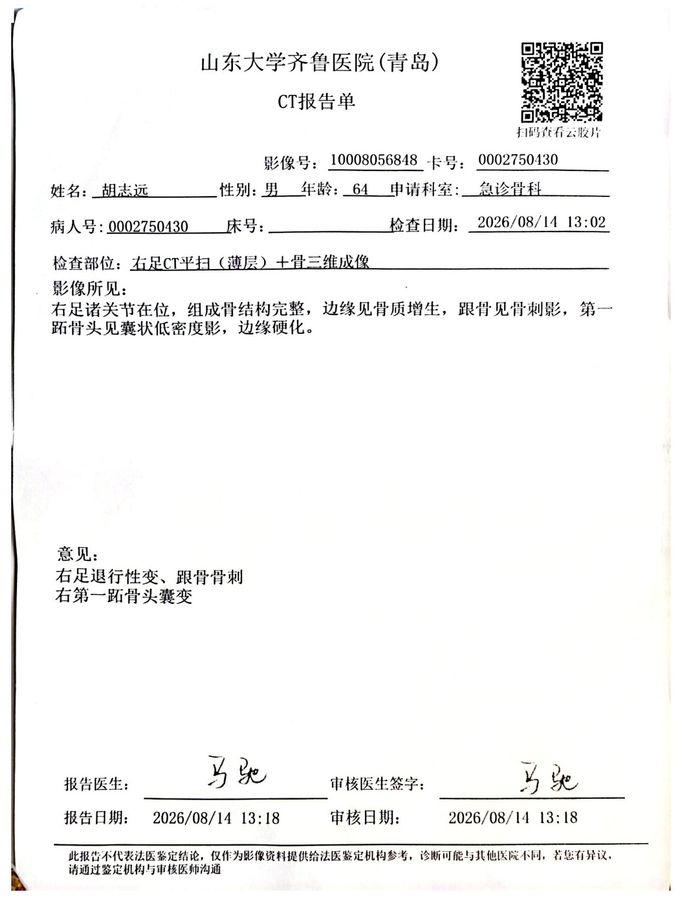
原件页码：病例文件第 3 页。文件名 05_右足CT.jpg。
图6 出院记录（最重要：开放伤、手术时间、术式）
用途：比 CT 更重。手术日是 8 月 14 日 19:01，不是 8 月 15 日。
• 入院 2026-08-14 14:14，出院 2026-08-17 08:00，住院 3天。
• 出院诊断：右开放性踝关节骨折、右开放性踝关节脱位、右踝部韧带断裂、右踝挫伤并皮肤坏死。后两项既往病不计入事故伤残。
• 手术：2026-08-14 19:01 右踝关节骨折脱位切开复位内外固定、韧带缝合、软组织清创、VSD 负压吸引。
• 出院时：神志清，精神反应好，饮食及两便正常；手术切口稍红肿、少量血性渗出；肢端血运感觉可。外固定架及克氏针固定可靠；负压吸引通畅。
• 带药：欧开 BID、利伐沙班 QD。医嘱继续负压吸引，根据创面二期治疗。通话里的两根/四根钢钉停用。
• 出院记录医师签名：糜建明。会诊及住院证：手足外科赛佳明副主任医师。
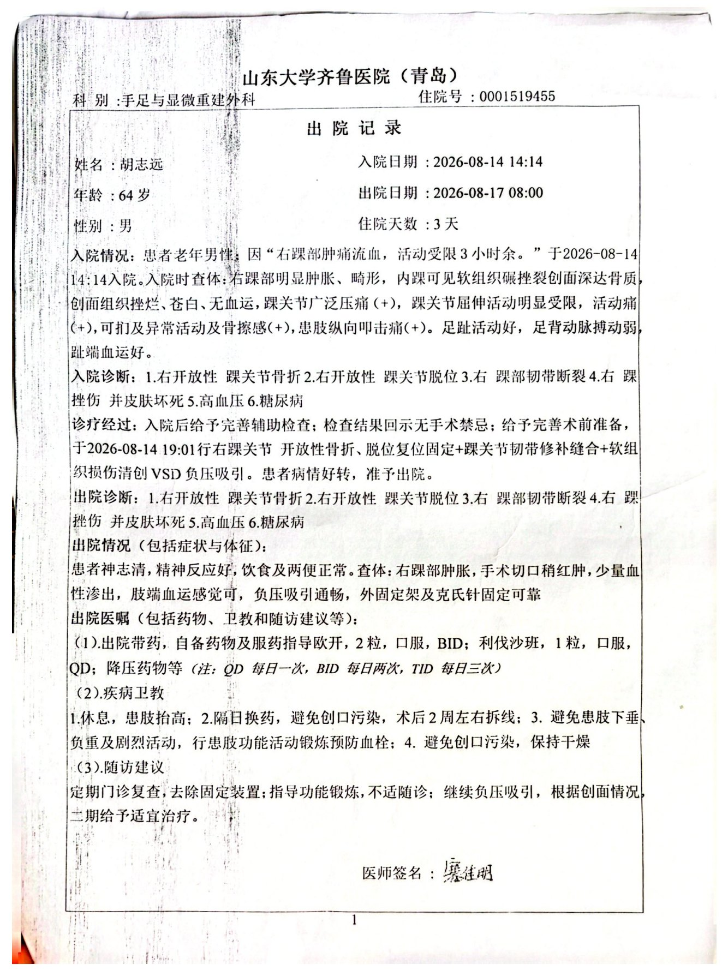
原件页码：病例文件第 8 页。文件名 06_出院记录.jpg。
图7 术后右踝 CT（检查号 10008059257）
用途：证明手术次日固定在位，人还在齐鲁 33 床，不是「已经出院回家」。
• 检查 2026-08-15 16:26，报告医师管帅。申请科室手足与显微重建外科，床号 33。
• 影像所见：右踝关节骨折内外固定术后复查，内外固定在位，位线可，周围软组织肿胀。
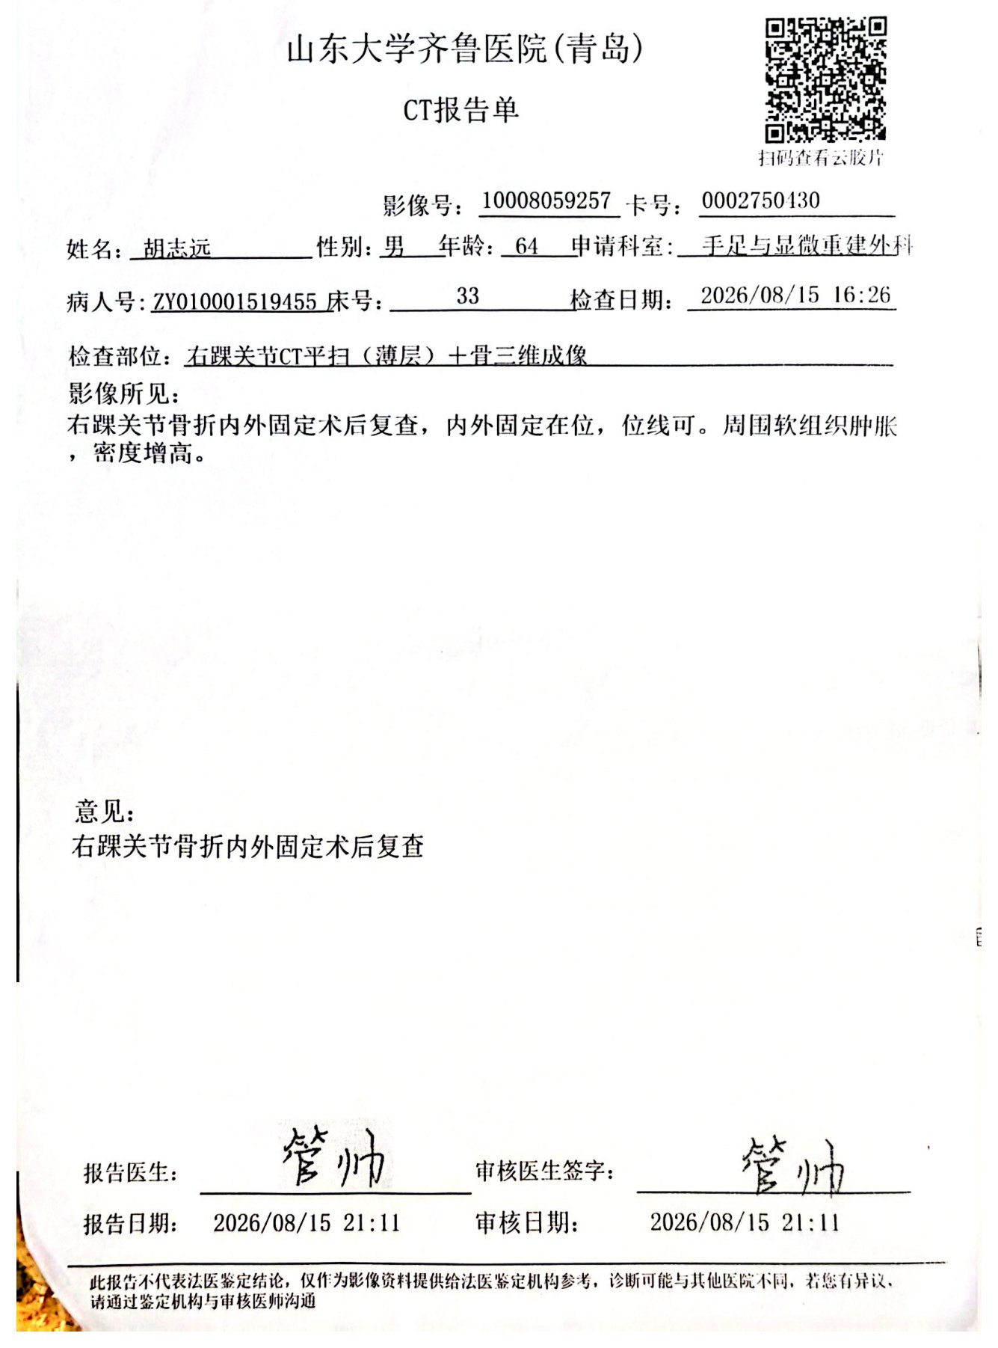
原件页码：病例文件第 7 页。文件名 07_术后踝CT.jpg。
仍请律师指导尽快补的
• 完整手术记录、麻醉记录、植入物编码（出院记录已有术式，仍缺根数）
• 齐鲁出院结算票据、费用清单
• 人民医院住院号
• 病历正式复印：出院后 10 个工作日，博施楼 1 楼服务中心，带患者身份证
• 事故认定书、监控复制件
重新生成：python3 scripts/generate_lawyer_illustrated.py。3D 示范动画留作待用，不是证据。

